Họ tên: Phan Trung Hiếu

1. Cấu trúc dự án:  
   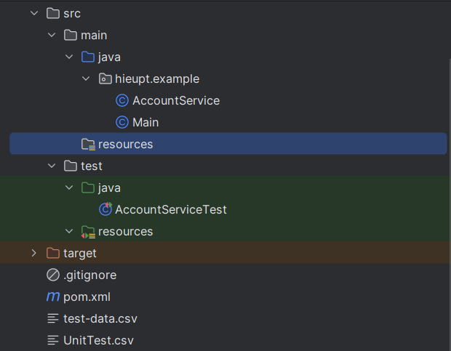
2. File pom.xml  
   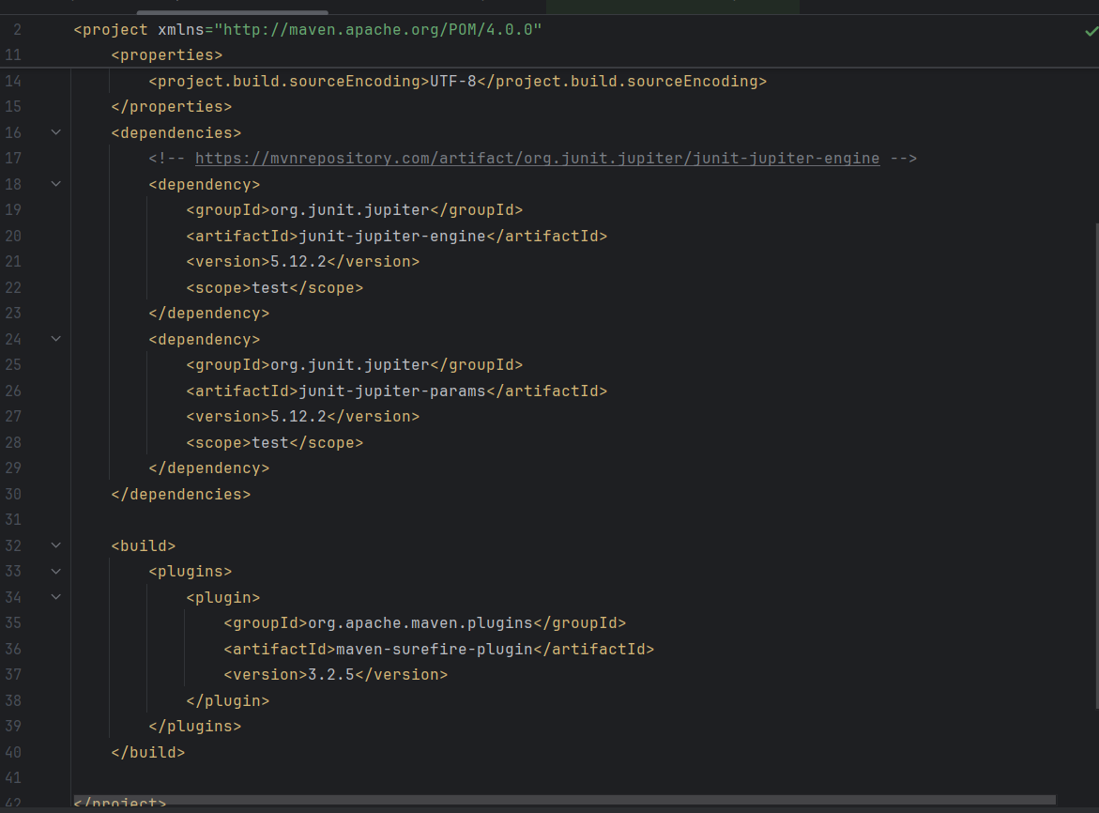
3. Phương thức registerAccount   
   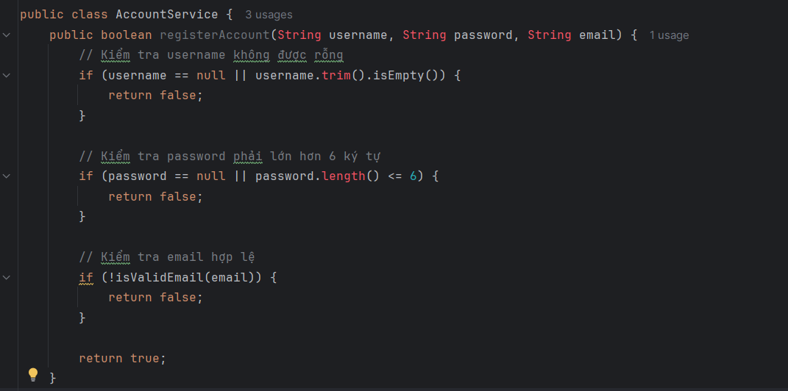
4. Phương thức isValidEmail  
   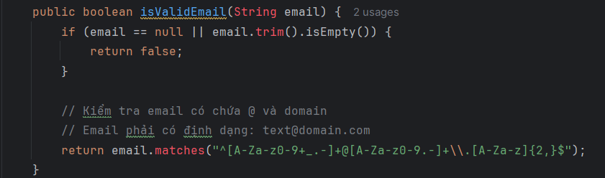
5. Code Test AccountServiceTest:   
   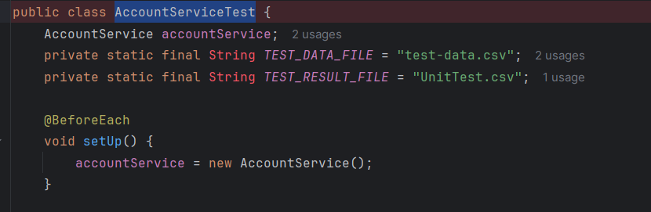  
   Run code:  
   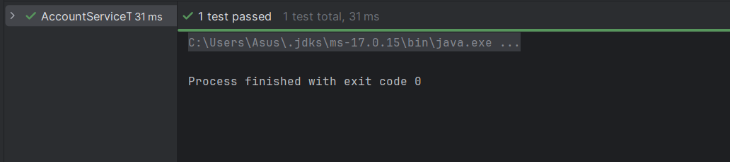
6. Code test testRegisterAccountFromCSV:  
   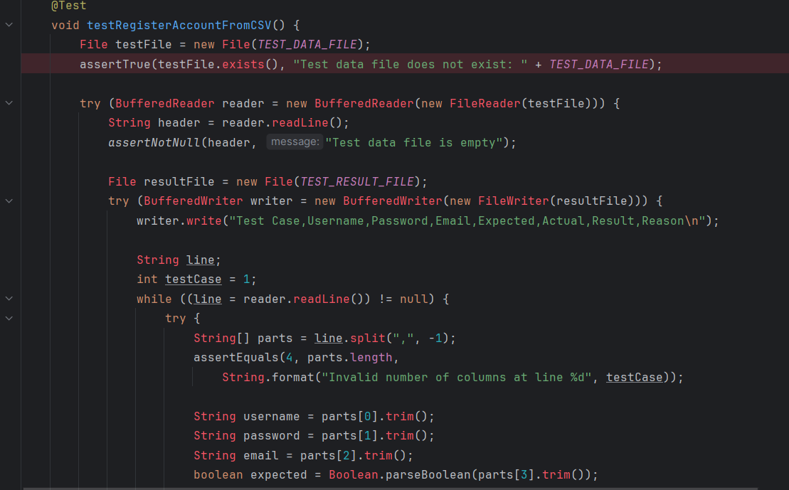  
   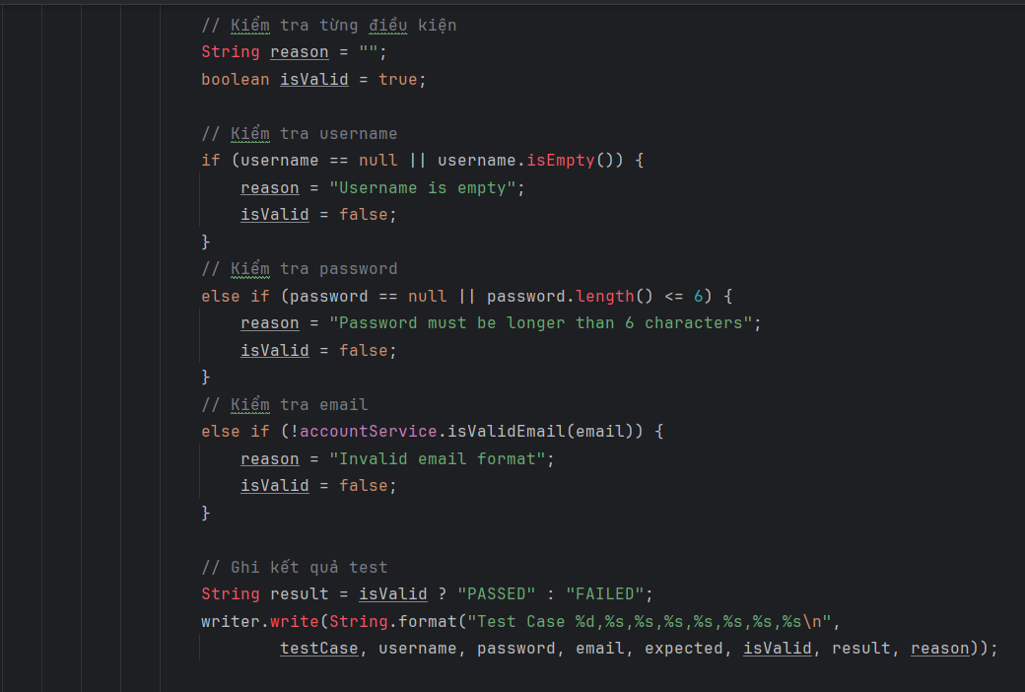  
   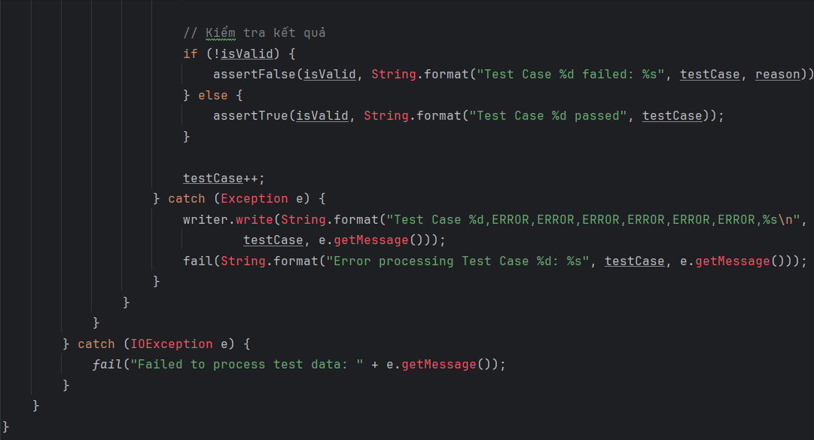  
   Run Code:  
   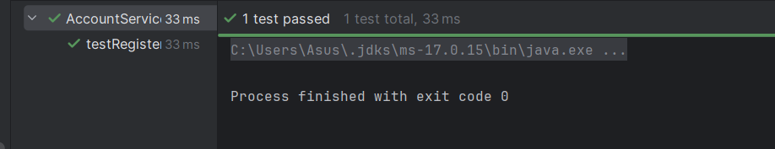
7. File data-result  
   